技 术 文 件

技术文件名称：华为电商网站用户需求说明书_PHP是最好的语言
技术文件编号：QD1701-66
版 本： V1.2

拟 制 庄希敏 付珊珊 王国成
审 核 蔡磊
会 签

标准化
批 准

修改记录
文件编号 | 版本号 | 拟制人/  修改人 | 拟制/修改日期 | 更改理由 | 主要更改内容  （写要点即可）
QD1701-66 | V1.0 | 庄希敏 | 2017/10/13 | 无 | 无
QD1701-66 | V1.1 | 付珊珊 | 2017/10/13 | 需求不够详细 | 添加需求要点
QD1701-66 | V1.2 | 王国成 | 2017/10/13 | 编辑功能 | 详细描述需求
注：文件第一次拟制时，“更改理由”、“主要更改内容”栏写“无”。
目 录

1引言 3
1.1 目的和范围 3
1.2 预期读者 3
1.3 文档约定 4
2 术语、定义和缩略语 4
2.1 术语、定义 4
2.2 缩略语 4
3 项目概述 4
3.1 产品定位 4
3.1.1 产品目标 4
3.1.2 应用定位 4
3.1.3 运行环境 4
3.2 客户与用户 5
3.3 最终用户 5
3.4 后台流程图 5
3.5 其他 5
4 用户需求 6
4.1 基本需求 6
4.1.1 用户购物 6
4.1.2 用户信息管理 7
4.1.3 用户评论信息 7
4.2 其它需求 8
5 附件 8

1 引言

目的和范围
本文档通过详细描述华为电商网站的用户需求，包括功能需求、性能需求、产品质量属性、外部接口需求等，为后续产品需求的开发提供基础与约束。

预期读者
表1.1预期读者
读者分类 | 目的
市场人员/客户代表 | 了解本文档对需求的理解是否和他们要求的一致
系统分析人员 | 理解用户需求，转化为系统需求（开发人员 测试文员）
文档人员 | 编写用户使用和操作手册（开发人员）

文档约定
3：是必须的：这些需求是使得产品满足基本用户要求的必要条件，并且非常迫切。
2：是重要的：这些需求是用户觉得重要但不是特别迫切的。
1：是可能的：它规定了用户有预期，但是可以将来提供的功能。有可能需要在产品的体系结构设计中加以考虑。
用户需求编号约定
- 基本需求编号的前缀为UR-F（F表示Fundamental）；
- 其它需求编号的前缀为UR-O（表示Other）；

术语、定义和缩略语

术语、定义
表2.1术语、定义
术语/定义 | 说 明

缩略语
表2.2缩略语
缩略语 | 原 文 | 中文含义

项目概述

产品定位

产品目标
用户注册后，登陆到网上购物系统中，可以进入购物流程（或在结账之前注册，登陆统）。
用户一次可以购买多种商品，当确认购物之后，将产生一张订单。
一个销售商可以提供多种商品。

应用定位
本产品旨在构建一个电商网站，能够让用户网站上浏览商品信息和购物，并且针对商品进行评价。

运行环境
表3.1运行环境
序号 | 环境类型 | 环境要求
1 | 操作系统 | Windows
2 | 数据库 | SQL
3

客户与用户
客户是服务的请求方和支付者，而用户是产品和服务的使用者。
在本项目中客户应为华为公司，用户为广大网民消费者。

最终用户
网民消费者

后台流程图
后台模块包括：登陆模块，用户管理，购物车管理，订单管理等。总体功能如图所示：
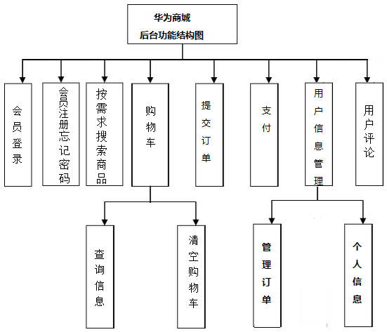

其他
无

用户需求

基本需求
用户购物
消费者注册与登录账号
查看和选择商品
管理购物车
提交订单
支付

用户信息管理
用户管理订单
用户管理个人信息

用户评论信息管理
用户商品评论

用户购物
表4.1.1用户购物功能表
序号 | 需求名称 | 复杂度 | 使用频度 | 优先级 | 预期交付时间
UR-F1.1 | 消费者注册与登录 | 低 | 高
UR-F1.2 | 查看和选择商品 | 高 | 高
UR-F1.3 | 购物车管理 | 高 | 高
UR-F1.4 | 订单提交 | 中 | 高
UR-F1.5 | 支付信息 | 中 | 高

UR-F1.1 消费者注册与登录
需求描述：
消费者通过PC端、手机端进行华为网站账号的登录，若用户无账号提示用户注册账号。在用户提交订单时若用户未登录，提示用户进行登录。
需求来源：

UR-F1.2 查看和选择商品
需求描述：
用户可以按类别查看商品，点击商品跳转到该商品详情页，商品详情页面供用户了解并选择，同时该商品信息页面具有添加购物车功能。
需求来源：

UR-F1.3 购物车管理
需求描述：
用户可以将商品添加到购物车，并且可以对购物车里面的商品进行添加、删除、查看、查询功能。

需求来源：

UR-F1.4 订单提交
需求描述：
在用户登录网站的前提下，并确认订单，提交订单后跳转到支付界面。

需求来源：

UR-F1.5 支付信息
需求描述：
用户通过选择支付方式，通过积分等方式完成支付，然后将订单提交给华为商城后台，若用户提交订单，未完成支付，支付状态为未支付，反之，支付完成。
需求来源：

用户信息管理
表4.1.2 用户信息管理
序号 | 需求名称 | 复杂度 | 使用频度 | 优先级 | 预期交付时间
UR-F1.2.1 | 用户管理订单 | 高 | 高
UR-F1.2.2 | 用户管理个人信息 | 中 | 低

UR-F 1.2.1 用户管理订单
需求描述：
用户对个人订单添加、删除、修改、查询。
需求来源：

UR-F 1.2.2 用户管理个人信息
需求描述：
用户对收货地址、收货人、收货人电话进行增加，删除，修改，查询。
需求来源：

用户评论信息
表4.1.3 用户评论信息
序号 | 需求名称 | 复杂度 | 使用频度 | 优先级 | 预期交付时间
UR-F1.3.1 | 用户评论 | 中 | 中
需求描述：
用户已经购买的商品进行发表看法，可以对以后要购买的人的一个建议。
需求来源：

4.2 其它需求
无

附件

